МКДОУ детский сад комбинированного вида «Красная шапочка» р. п. Линево

Консультация для родителей:

«Подвижные игры с правилами»

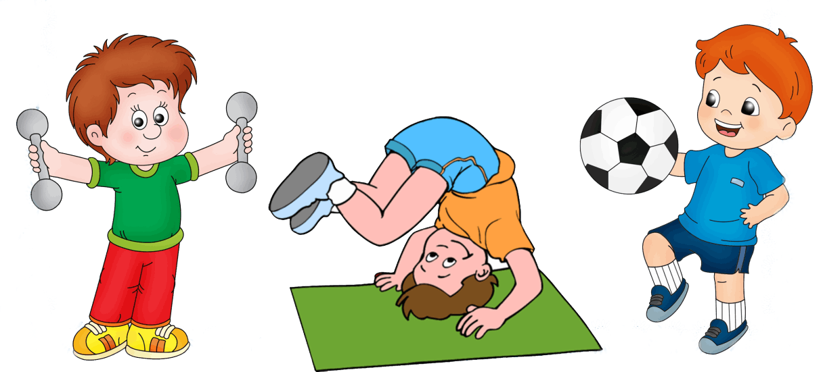

Выполнила: инструктор по фк

Рожкова Ирина Михайловна

**Подвижные игры в помещении для родителей с детьми 5-6 лет**

**«Сделай фигуру»**

*Инвентарь:*записи веселых детских песен («Чунга-чанга», «Жили у бабуси два веселых гуся» и т.п.), музыкальный центр.

Мама и ребенок (папа и ребенок, старший брат и ребенок и т.д.) встают на краю комнаты. Мама включает запись песенки на 15-20 секунд. Под музыку мама и ребенок разбегаются по комнате, выполняют танцевальные движения. Когда песенка перестает звучать, игроки останавливаются и принимают какую- либо позу. Каждый старается угадать, что за фигуру показал его наперник, отмечают наиболее удачную позу. Игру можно повторить 3-4 раза.

**«Кто самый ловкий»**

*Инвентарь:*4 детских стульчика (или 4 подставки высотой 20-25 см), 20-24

пластмассовых кубика (ребро кубика 6-8 см).

На одной стороне комнаты ставятся 2 стульчика на расстоянии друг от друга 1-1,5 м, мама и ребенок встают около каждого из них. На другой стороне комнаты, напротив первой пары стульев, на расстоянии 3-5 м ставятся другие 2 стульчика. На каждый стульчик кладется по 5-6 кубиков. По команде мамы: «Раз, два, не зевай, кубик на пол не  роняй!» игроки берут со стула по одному кубику и быстро идут с ним к другому стулу.

Здесь они забирают второй кубик, ставят его на первый и несут оба кубика обратно. Этот путь игроки повторяют ещё раз с пирамидкой (башенкой) из трех, а затем из четырех кубиков и т.д. Игру можно повторить 2-3 раза.

*Примечание:*

1)Поддерживать рукой можно только нижний (первый) кубик, поправлять кубики в

пути нельзя.

2)Как только пирамидка из кубиков рушится, игрок прекращает соревнование и

выходит из игры.

3)Результаты каждого игрока можно записывать. Тогда после нескольких повторений

игры подводятся итоги – кто из игроков набрал больше очков.

**«Завернись в ленту»**

*Инвентарь:*лента длиной 4-6 метров.

Мама и ребенок прикрепляют концы ленты к своему поясу и расходятся на всю ее длину к краям комнаты. Мама командует:

Будем мы с тобой кружиться

Будем вместе веселиться!

Раз, два, три, четыре, пять,

Начинаем мы играть!

Игроки начинают кружиться, стараясь как можно быстрее обвить ленту вокруг себя.

Побеждает игрок , намотавший на себя больше ленты, чем соперник.

**«Удочка»**

*Инвентарь:*веревка длиной 1,5-2 м, мешочек с песком весом 120-150 г.

Мама встает в центре комнаты, в руках у неё верёвка, к которой привязан мешочек с песком – это «удочка». На расстоянии 1,5-2 м от мамы становится ребенок «рыбка». Мама читает стихотворение:

Я веревочку кручу,

Рыбку я поймать хочу.

Раз, два, не зевай,

Выше ты подпрыгивай!

Мама начинает вращать «удочку» как можно ближе к поверхности пола, ребенок подпрыгивает вверх, стараясь, чтобы мешочек не задел его ноги.

*Примечания:*

1)Перед игрой мама показывает и объясняет ребенку, как нужно подпрыгивать: сильно

оттолкнуться от пола и подобрать ноги.

2)Периодически в игре нужно делать паузы, чтобы дать ребенку отдохнуть.

3)На непродолжительное время водящим может стать ребенок.

**Подвижные игры в помещении для родителей с детьми 6-7 лет**

**«Четыре стихии»**

*Инвентарь:*пластиковый или резиновый мяч диаметром 18_23 см.

Мама и ребенок (папа и ребенок, старший брат и ребенок и т.д.) становятся на расстоянии 1,5-2 м друг от друга. В руках у мамы мяч. Она объясняет ребенку, что четыре стихии – это земля, вода, воздух и огонь, на земле живут звери, в воде – рыбы, в воздухе –птицы, в огне не живет никто.

Мама бросает ребенку мяч и произносит, например, слово «земля». Ребенок сразу же кидает мяч обратно маме и называет какого-либо зверя, например зайца. Если мама скажет «огонь!» и бросит ребенку мяч, то ловить его нельзя, от мяча нужно увернуться.

*Примечания:*

1)Мама кидает ребенку мяч несколько раз подряд (3-5), постепенно ускоряя темп.

2) Если ребенок даст неправильный ответ или затруднится с ответом, то они с мамой

меняются ролями ( и наоборот).

3) По мере овладения правилами игры первый водящий выбирается по считалке.

**«Перепрыгни и пролезь»**

*Инвентарь:*2 скакалки, два малых обруча диаметром 50 см, кусочек мела или «липучка» длиной 1,5-2 м.

На краю комнаты мелом или «липучкой» обозначается линия старта, за которой на расстоянии 90-100 см становятся мама и ребенок. Напротив каждого на расстоянии 1 м от линии, перпендикулярно к ней, кладется по скакалке, вытянутой во всю длину. Далее через 80-100 см кладется по обручу. По команде мамы «Раз, два, три, беги!» игроки

быстро подбегают к своим скакалкам, прыжками на двух ногах с продвижением вперед преодолевают расстояние равное их длине, добегают до обручей, поднимают их вверх, в обручи, кладут их на место, бегом вдоль скакалок возвращаются обратно к линии старта. Побеждает тот, кто быстрее пересечет линию.

*Примечание.*Вместо скакалки между линией старта и обручем можно разложить другие препятствия: кружки для перепрыгивания, дуги для подлезания, кубики для обегания и т.п.

**«У Меланьи, у старушки»**

Мама и ребенок встают друг напротив друга на расстоянии 80-100 см. Мама читает стихотворение и показывает движения, которые ребенок повторяет вслед за ней.

У Меланьи, у старушки

«*Завязывают платочек» под подбородком.*

Жили в маленькой избушке

*Складывают руки «домиком» над головой.*

Пять сыновей и пять дочерей

*Показывают правую ладошку с широко расставленными пальцами, левая рука на пояс, то же – с переменой рук.*

И все без бровей

*Закрывают брови ладонями обеих рук.*

Вот с такими носами,

*Движением от носа выпрямляют вперед правую руку, потом – левую.*

Вот с такими усами,

*Сложенные вместе пальцы обеих рук помещают под носом, затем руки*

*разводят в стороны.*

Вот с такими ушами

*Выполняют машущие движения кистями рук вперед – назад около ушей.*

И все с бо-ро-дой.

*Движением от подбородка выпрямляют вперед – вниз правую руку, то же – левой рукой.*

Они не пили, не ели,

*Поднося ко рту правую руку, кисть сжата в кулачок, то же – левой рукой.*

Друг на друга смотрели

*Выполняют полунаклон вперед, руки вперед – в стороны.*

И разом делали, как я.

*Мама показывает любую фигуру или движение, которое ребенок повторяет как можно*

*точнее.*

*Примечания:*

1)По мере освоения правил игры водящим назначается ребенок.

2) При следующих повторениях игры водящего выбирают по считалке.

**«Запрещенное движение»**

Мама и ребенок становятся в центре комнаты друг напротив друга на расстоянии 1 –1,5 м. Мама произносит слова:

Чтобы всем нам закаляться,

Чтобы нам не захворать,

Нужно делать всем зарядку

И движенья выполнять!

Кто там спит в постели сладко?

Выбегайте на зарядку!

Вы старайтесь, не зевайте,

Упражненья выполняйте!

После этого мама начинает выполнять разные движения, ребенок должен их повторять.Но одно из движений – «запрещенное», его за мамой повторять нельзя (например ,запрещено выполнять движение «руки к плечам»). Мама делает разные движения, ребенок

их повторяет, неожиданно мама выполняет «запрещенное движение». Если ребенок повторил его, он совершил ошибку, игра останавливается. Через 10-15 секунд игра продолжается.

*Примечания:*

1)По мере освоения ребенком правил игры можно увеличить темп показа движений.

2) При совершении игроком ошибки игру можно не прекращать, а предложить игроку,

например, сделать шаг вперед, после чего продолжить игру.

3) «Запрещенные движения» следует менять после 4-5 повторений.